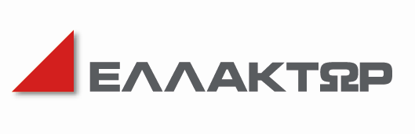
ΠΡΟΣΚΛΗΣΗ ΣΕ ΤΗΛΕΔΙΑΣΚΕΨΗ
Σας προσκαλούμε όπως λάβετε μέρος στην τηλεδιάσκεψη της Διοίκησης της Ελλάκτωρ για την συζήτηση επί των:
“Οικονομικών Αποτελεσμάτων του Έτους 2008”
(για την περίοδο 01.01.2008 - 31.12.2008)

Μετά την παρουσίαση των αποτελεσμάτων, θα έχετε την ευκαιρία να συμμετάσχετε στην διαδικασία Ερωτήσεων & Απαντήσεων.

Ημερομηνία: Τρίτη, 31 Μαρτίου 2009
Ώρα: 18:00 (GR Time)
Αριθμός κλήσης Ελλάδα |  | +30 211 180 2000
Αριθμός κλήσης Βρετανία |  | +44 (0) 800 3769 250
Αριθμός κλήσης Αμερική |  | +1 866 288 9315
Αριθμός κλήσης Γαλλία |  | +33 (0) 1 7075 0013
Αριθμός κλήσης Γερμανία |  | +49 (0) 69 2222 4493
Αριθμός κλήσης Ιταλία |  | +39 02 3600 8102
Αριθμός κλήσης Ισπανία |  | +34 9141 46647

Σας συνιστούμε να καλέσετε 5-10 λεπτά πριν από την καθορισμένη ώρα έναρξης της τηλεδιάσκεψης

Ψηφιακή Αναμετάδοση: Η Υπηρεσία Ψηφιακής Αναμετάδοσης θα ενεργοποιηθεί την ίδια ημέρα στις 20:00 ώρα Ελλάδος και θα είναι διαθέσιμη για 5 ημέρες.
Παρακαλούμε, όπως καλέσετε από ψηφιακό τηλέφωνο τον αριθμό:
Digital Playback GR: + 30 210 94 60 929
Digital Playback UK: + 44 (0) 800 901 2906
Digital Playback US: + 1 866 288 9317
PIN CODE: 940 #

Για περαιτέρω πληροφορίες, παρακαλώ επικοινωνήσατε με τον υπεύθυνο της Ελλάκτωρ, κύριο Στέργιο Πιτόσκα στον αριθμό:+30 210 8185075 (email: spitoskas@etae.com) ή την Chorus Call Hellas S.A., εταιρεία Παροχής Υπηρεσιών Τηλεσυνδιάσκεψης, Τηλ: +30 210 94 27 300.

